全国易制毒化学品管理信息系统
企业端软件安装手册
尊敬的用户:
您正在使用的是由公安部委托中科软科技股份有限公司开发的全国易制毒化学品管理信息系统企业端软件，完成该软件的安装可以使您更快捷、更方便地对企业涉及易制毒化学品相关业务进行网络化办理和管理。
- 系统运行环境要求
为保障系统正常运行，需要企业准备以下设备：
序号 | 项目 | 数量 | 说明 | 参考配置 | 备注
1 | PC机 | 1 | 必备 | CPU：主频 1.5GHz或以上  内存：512MB或以上  硬盘：80GB或以上 | 由企业自行提供
2 | 操作系统 | 1 | 必备 | Windows XP 及以上简体中文版 | 由企业自行提供
3 | 宽带 | 1 | 必备 | 1M或以上宽带 | 由企业自行提供
4 | 打印机 | 1 | 必备 | 可打印A4纸，黑白彩色均可，用于打印许可证 | 由企业自行提供
5 | 扫描仪 | 1 | 可选 | 可扫描A4纸的普通扫描仪，用于合同、营业执照等扫描 | 由企业自行提供

二、系统安装和运行注意事项

【关于企业端软件和VPDN客户端软件安装顺序】
全国易制毒化学品管理信息系统企业端软件与VPDN客户端软件安装顺序无先后要求，但要保障企业端软件顺利运行，必须是在VPDN正常运行的情况下，方可进行登录。

【关于Windows 7操作系统】
在Windows 7操作系统下安装企业端软件，右键点击安装包下的setup文件，选择【以管理员身份运行】。安装完企业端软件之后，在桌面快捷方式生成快捷方式图标。

【关于防病毒软件】
- 计算机中安装的防病毒软件是诺顿、360杀毒、瑞星、小红伞、可牛、金山毒霸这几款之一的，企业端软件可以在防病毒软件的默认配置情况下正常运行；
- 对于计算机中安装的卡巴斯基防病毒软件，根据防病毒软件提示，选择“信息该程序”，将企业端软件添加至“受信任组”即可正常运行。如下图所示：
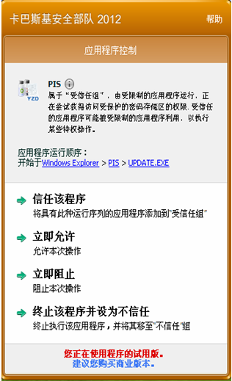
图 卡巴斯基授权

三、系统安装

步骤一：
在WindowsXP操作系统下，双击企业端安装包下的【setup.exe】文件；在Windows Vista、Windows7操作系统下，双击【setup】文件，即可启动安装程序，如下图所示：

图Windows XP下显示的安装文件

图Windows Vista和Windows7下显示的安装文件

安装程序启动后将弹出准备安装对话框，如下图所示：
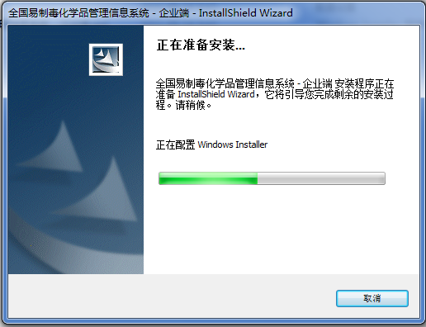

步骤二：
进入安装向导，点击下一步，如下图所示：
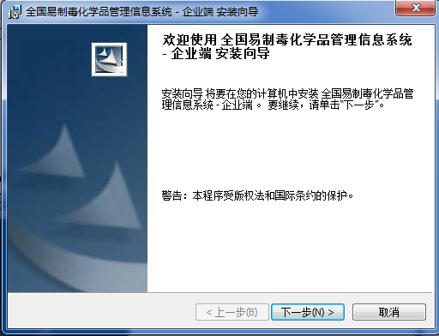

步骤三：
选择“我接受该许可证协议中的条款”，点击下一步，如下图所示：
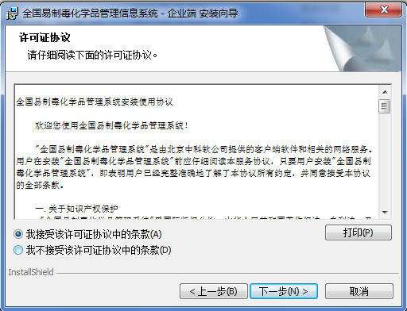

步骤四：
单击“下一步”安装到默认的文件夹，或点击“更改(C)…”安装到指定的目录。再点“下一步”，如下图所示：
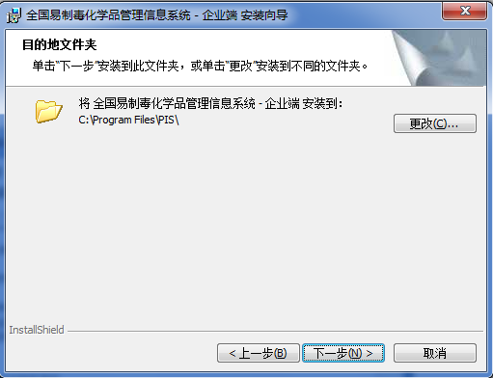

步骤五：
单击“安装”，开始进行安装，如下图所示：
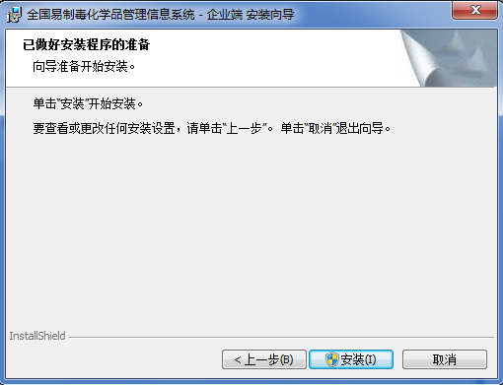

在安装过程中，出现安装状态进度条。此过程需要1分种左右，请耐心等待。

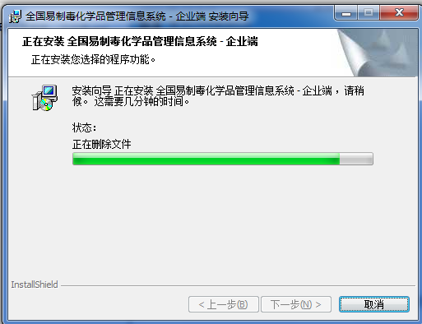

步骤六：
软件安装完成，给予提示。点击“完成(F)”，完成安装。

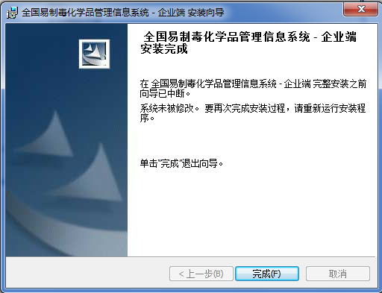

四、运行企业端
对于不同的操作系统，企业端软件启动方式稍有差异，对Windows7系统需要进行设置。操作如下：
【Windows 7操作系统下企业端软件启用前设置】
在Windows7 操作系统中运行企业端软件，需要先对启动方式进行设置，具体方法如下：
1、在桌面的企业端软件快捷方式图标上点击右键，选择“属性”；
2、在弹出的属性对话框中选择“兼容性”选项卡；
3、在“特权等级”栏勾选“以管理员身份运行此程序”；
4、点击“确定”，完成设置。
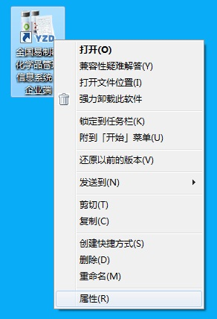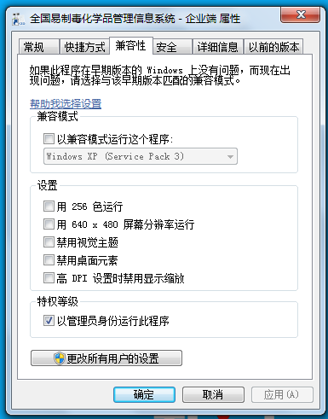
【企业端软件启动】
在电脑桌面“企业端软件”快捷方式图标上双击，或在开始菜单中找到企业端软件启动项“全国易制毒化学品管理信息系统-企业端”并点击，即可启动软件，显示登录窗口。如下图所示：
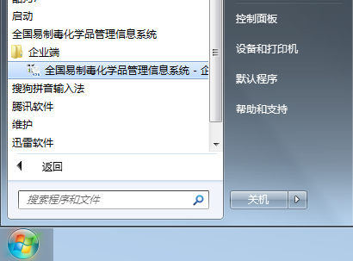
图：桌面快捷方式图标 图 开始菜单软件启动项
说明：当前访问操作系统的用户须为拥有“管理员”权限。
企业端软件登录窗口界面如下图所示：
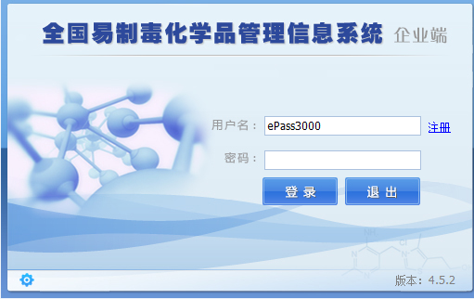

输入用户名和密码，点击【登录】按钮，在成功登录后，进入系统首页。

